模块内容：word 2003实例
教学目标：掌握宣传标语、培训通知的方法
教学方法：（讲授+示范+巡回指导）等
教学设备及手段：计算机教学
教学地点：401机房
时间分配：讲授(2.5学时) ，示范(1学时) ，学生练习(2.5学时)，考核评定(1学时)
教学实施步骤：

实例12 宣传标语
百年大计
教育为本

知识要点：剪贴画、设置自选图形格式、写字板、图文裁剪、文字空心效果
操作步骤
1）单击“文件”︱“新建”命令，打开“新建文档”任务栏窗口，在“新建”选项区中单击“空白文档”超连接，新建一个空白文档。

图12—1

2）单击“绘图”工具栏中的“自选图形”按钮，在弹出菜单中选择“其他自选图形”选项。在文档中插入一个防火墙的图形，如图12—1所示。
3）双击防火墙图形，弹出“设置自选图形格式”对话框，在其中单击“颜色与线条”选项卡，为其填充颜色为橙色。单击“确定”按钮。
4）选取防火墙，按【Ctrl+C】组合键进行复制。
5）单击“开始”︱“程序”︱“附件”命令，启动“写字板”程序。按【Ctrl+V】组合键粘贴，按【Ctrl+C】组合键进行复制。
6）按【Alt+Tab】组合键切换到中文版Word 2003窗口，单击“常用”工具栏中的“粘贴”按钮，将其粘贴到文档中。
- 利用“图片”工具栏中的“剪裁”按钮，将其剪裁。
- 单击“绘图”工具栏中的“文本框”按钮，在图片上绘制一个文本框，并分别设置为“无填充颜色”、“无线条颜色”。
- 在文本框中输入文字，并对其进行格式化：“华文行楷”、字号为“50”、颜色为“白色”、效果为“空心”。
10）单击“确定”按钮，完成制作。
练习与提高
2 7
随州市高级技工学校
欢迎您！
象棋棋盘
车
卒
兵
车
马 | 炮 |  |  |  |  | 炮 |  | 马
相 |  | 卒 |  |  | 兵 |  |  | 象
士 |  |  |  |  |  |  |  | 仕
帅 |  | 卒 |  |  | 兵 |  |  | 将
士 |  |  |  |  |  |  |  | 仕
相 |  | 卒 |  |  | 兵 |  |  | 象
马 | 炮 |  |  |  |  | 炮 |  | 马
车 |  | 卒 |  |  | 兵 |  |  | 车

实例13 培训通知
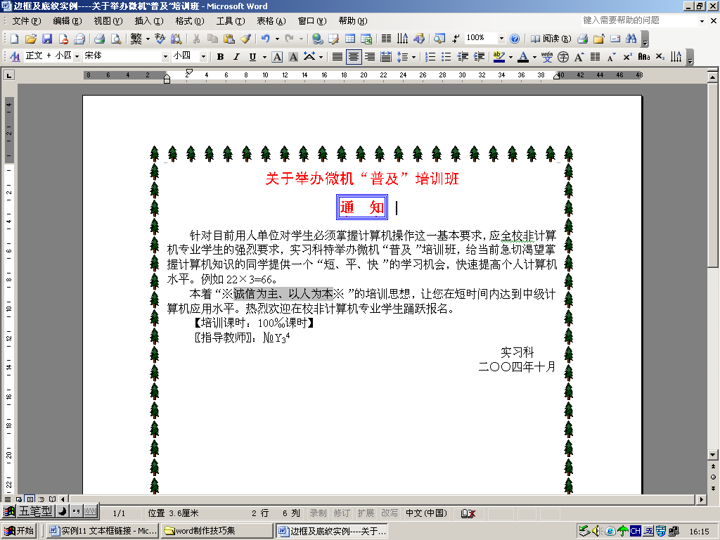

知识要点：字体的设置、段落、上下标、边框和底纹
操作步骤
- 单击“文件”“新建”命令，打开“新建文档”任务窗格，在“新建”选项区中单击“空白文档”超链接，新建一个空白文档。
- 输入图例中的文档，并对文档中的字体、段落进行格式化。
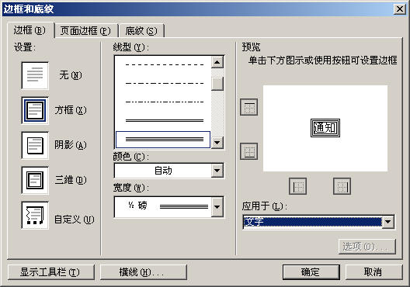
- 选中“通知”并单击“格式”“边框和底纹”命令，弹出“边框和底纹”对话框。如图所示。

图13－1
- 单击“边框”标签，对边框的线型、颜色、宽度、应用于等分别进行设置。
- 同上术步骤对“诚信为主、以人为本”进行底纹设置。
- 对文档进行页面边框设置。

练习与提高
